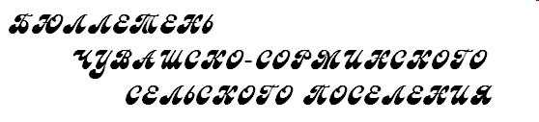
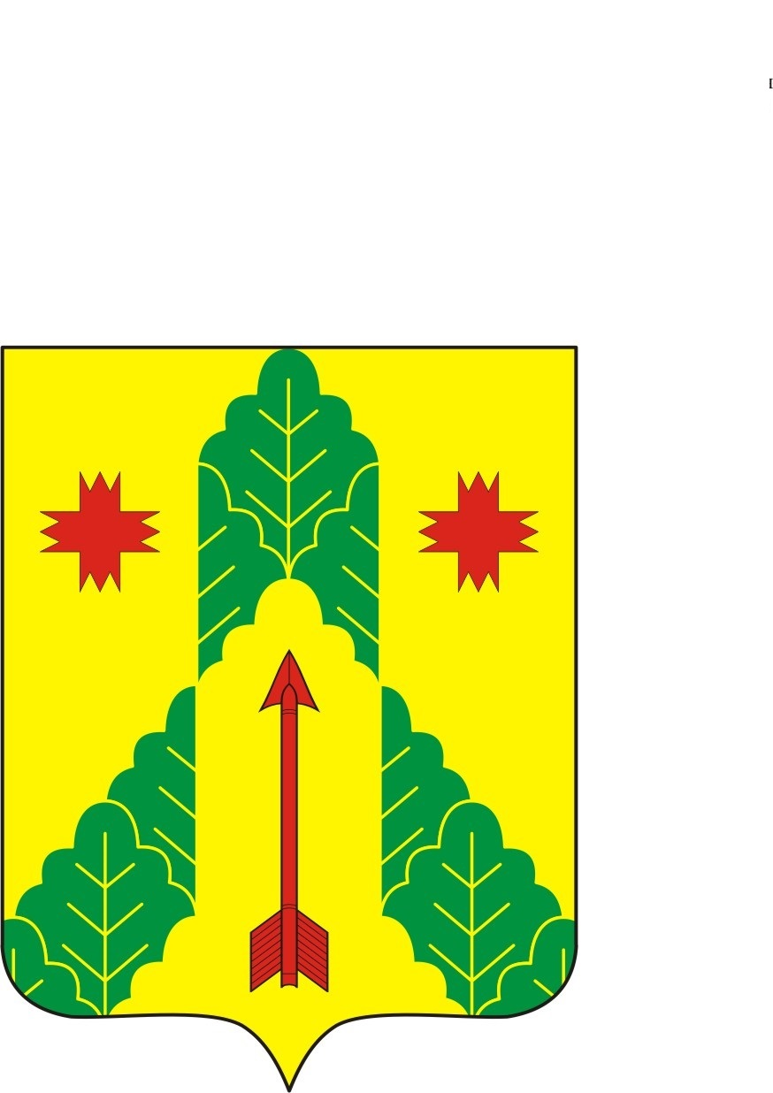
20 февраля
2019 г.
№ 3 (119)

№ 1

Печатное издание Чувашско-Сорминского сельского поселения Аликовского района Чувашской Республики

ПРОТОКОЛ № 1
публичных слушаний по проекту решения Собрания депутатов Чувашско -Сорминского сельского поселения Аликовского района Чувашской Республики «О внесении изменений в Устав Чувашско -Сорминского сельского поселения Аликовского района Чувашской Республики»
15 февраля 2019 года с. Чувашская Сорма

Место проведения: здание Чувашско -Сорминского сельского Дома культуры Чувашско – Сорминского сельского поселения Аликовского района Чувашской Республики
Присутствовали:
- жители Чувашско -Сорминского сельского поселения Аликовского района Чувашской Республики - 15 человек.
- глава Чувашско -Сорминского сельского поселения Аликовского района Чувашской Республики В.Ю.Сорокин
- зам. главы Чувашско -Сорминского сельского поселения Аликовского района Чувашской Республики И.В.Игнатьева
Председательствующий: В.Н.Павлова
Секретарь: Е.В.Яковлева
ПОВЕСТКА ДНЯ:
Рассмотрение проекта решения Собрания депутатов Чувашско -Сорминского сельского поселения Аликовского района Чувашской Республики «О внесении изменений в Устав Чувашско -Сорминского сельского поселения Аликовского района Чувашской Республики»
СЛУШАЛИ:
Главу Чувашско -Сорминского сельского поселения Аликовского района Чувашской Республики В.Ю.Сорокина.
Глава Чувашско - Сорминского сельского поселения Аликовского района Чувашской Республики ознакомил участников публичных слушаний с проектом решения Собрания депутатов Чувашско -Сорминского сельского поселения Аликовского района Чувашской Республики «О внесении изменений в Устав Чувашско -Сорминского сельского поселения Аликовского района Чувашской Республики», опубликованном в печатном средстве массовой информации – муниципальной газете Чувашско – Сорминского сельского поселения Аликовского района Чувашской Республики «Бюллетень Чувашско – Сорминского сельского поселения» 14 января 2019 г. № 1 (117).
ВЫСТУПИЛИ:
В.Н.Павлова с предложением одобрить проект решения о внесении изменений в Устав Чувашско – Сорминского сельского поселения Аликовского района Чувашской Республики.
РЕШИЛИ: Рекомендовать Собранию депутатов Чувашско -Сорминского сельского поселения Аликовского района Чувашской Республики принять изменения в Устав Чувашско – Сорминского сельского поселения «О внесении изменений в Устав Чувашско -Сорминского сельского поселения Аликовского района Чувашской Республики» и внести на рассмотрение очередного заседания Собрания депутатов Чувашско -Сорминского сельского поселения Аликовского района Чувашской Республики.
Решение принято единогласно.

Председательствующий В.Н.Павлова
Секретарь Е.В.Яковлева

Извещение о необходимости согласования проекта межевания земельных участков

Настоящим извещением уведомляем участников общей долевой собственности на земельный участок с кадастровым номером 21:07:222301:31 о месте и порядке ознакомления с проектом межевания земельных участков, образованных в счет земельной доли. Предметом согласования являются размер и местоположение границ выделяемых земельных участков.
Заказчиком кадастровых работ по подготовке проекта межевания земельного участка является муниципальное образование – Чувашско-Сорминское сельское поселение Аликовского района Чувашской Республики, адрес: 429261, Чувашская Республика - Чувашия, Аликовский район, село Чувашская Сорма, Советская улица, 26, Телефон: +7 83535 6-42-17.
Проект межевания земельных участков подготовлен Кадастровым инженером, Правдиным Валерием Михайловичем, квалификационный аттестат № 21–13–45 почтовый адрес: Чувашская Республика Красноармейский район, с.Красноармейское, ул. 30 лет Победы дом№16, контактный телефон: 89196691449.
Кадастровый номер исходного земельного участка 21:07:222301:31. Адрес (местоположение): Чувашская Республика, Аликовский район, Чувашско-Сорминское сельское поселение.
С проектом межевания земельного участка можно ознакомиться по адресу: Чувашская Республика - Чувашия, Аликовский район, село Чувашская Сорма, Советская улица, 26, с 8 часов 00 минут до 17 часов 00 минут.
Обоснованные возражения после ознакомления с проектом межевания и требования о проведения согласования местоположения границ земельных участков на местности принимаются в течение 30 дней со дня опубликования данного извещения по адресу: Чувашская Республика - Чувашия, Аликовский район, село Чувашская Сорма, Советская улица, 26, а также в филиале ФГБУ ФКП Росреестра по Чувашской Республике по адресу: Чувашская Республика, г.Чебоксары, пр-кт Московский, д.37.

Муниципальная газета Чувашско – Сорминского сельского поселения Аликовского района Чувашской Республики «Бюллетень Чувашско – Сорминского сельского поселения»  Учредитель – Собрание депутатов Чувашско – Сорминского сельского поселения Аликовского района Чувашской Республики  (Газета учреждена решением Собрания депутатов Чувашско – Сорминского сельского поселения от 17.04.2011 г. № 17) | Издатель:  Администрация Чувашско – Сорминского сельского поселения Аликовского района Чувашской Республики  Редактор газеты – И.В.Игнатьева | Тираж 5 экз.  Подписано в печать:  20.02.2019 г. | Адрес: 429261 с. Чувашская Сорма  ул. Советская дом № 26  Тел.: 64-2-17  Эл. почта:  sao-chuv_sorm@cap.ru

